Wprowadzenie
Płytka mikrokontrolera zestawu sprzętowego została wyposażona, między innymi, w piezoelektryczny przetwornik dźwiękowy. Pozwala on generować dźwiek za pośrednictwem wyjśc GPIO mikrokontrolera.
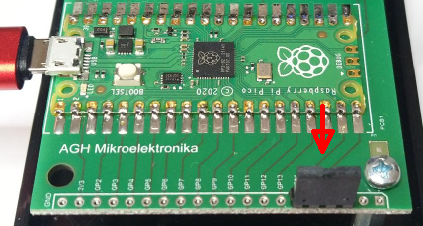
Wymagane wiadomości:
- wyprowadzenia GPIO mikrokontrolera
  - ustawianie funkcji
  - ustawianie stanu
  - zmiana stano na przeciwny (funkcja toggle)
- piezoelektryczny przetwornik dźwiękowy
  - zasada działania
  - sterowanie jedno i dwubiegunowe
- funkcja sleep_us

Zadanie 1
- Napisać program który:
  - na jednym z wejść przetwornika ustawi znan niski
  - na drugim będzie generował przebieg prostokatny o częstotliwości 1kHz
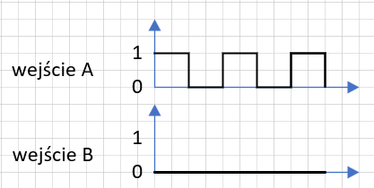
Do generowania używać, w tym i w następnych zadaniach funkcji sleep_us.
Numery pinów mikrokontrolera użytych do sterowania przetworenikiem ustalić we własnym zakresie na podstawie oglądu płytki.
- Wstawić cały kod programu

Zadanie 2
- Zmodyfikować poprzedni program realizował sterowanie dwubiegunowe, jak na poniższym rysunku
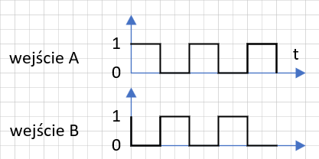
- Wstawić kod bez importów.

Zadanie 3
- Wykonać zadanie 1 ale z użyciem funkcji toggle
Funkcja toggle może pojwaić się tylko raz w kodzie programu
- Wstawić kod bez importów.

Zadanie 4
- Wykonać zadanie 2 ale z użyciem funkcji toggle
Funkcja toggle może pojwaić się tylko dwa razy w kodzie programu
- Wstawić kod bez importów.

Zadanie 5
- Napisać program generujący dźwięk, którego czestotliowść będzie zależeć od naciśniętego przycisku, w sposób podany poniżej.
- Użyć maks. 2x funckji toggle oraz 1x funkcji ReadKeyboard
Naciśnięt przycisk | Częstotliwośc dźwięku
Żaden | Cisza
0 | 250 Hz
1 | 500 Hz
2 | 1 kHz
3 | 2 kHz

- Wstawić kod z importami.

Zadanie 6
- Zdefiniować w programie funkcję beep(f_Hz,t_s), która będzie generowała dźwięk o częstotliwości f_Hz, przez czas t_s.
- Zmodyfikować pętlę głowną tak aby z użyciem funkcji beep generowała na przemian dźwięk o częstotliwości 500 Hz przez 0.5 sekundę i 2000 Hz przez 0.2 sekundy
- Wstawić kod bez importów.

Zadanie 7
- Napisać program, który, z użyciem pęli for iterującej po liście wygeneruje poniższą sekwencję częstotliwości. Dżwięki oraz odsepy pomiędzy xwiękami powinny trwać 0.1s
1319,1175,740 ,831 ,1109,988 ,587 ,659 ,988 ,880 ,554 ,659 ,880
- Wstawić kod pętli głownej.

Zadanie 8
Zmodyfikować program tak aby wspólpracował z listą, kórej każdy element zawiera 3 elementową listę, której elementy, idąc od lewej reprezentują:
- wysokośc dźwięku w Hz
- czas trwania dźwięku wyrażony w milisekundach
- czas przerwy międz dźwiękami wyrażony w milisekundach
(1319, 66, 71), (1175, 66, 71), (740, 133, 138), (831, 133, 138), (1109, 66, 71), (988, 66, 71), (587, 133, 138), (659, 133, 138), (988, 66, 71), (880, 66, 71), (554, 133, 138), (659, 133, 138), (880, 266, 271)
Wstawić kod programu bez importów.

Zadanie 9
Prznieść funkcję beep wraz z kodem koniecznym do jej działania do modułu my_peri
Poprawność przeniesienia przetestować programem z poprzedniego zadania
Wstawić kod modułu my_peri

Wstawić kod programu
from my_peri import beep
from time import sleep_us

l =(1319, 66, 71), (1175, 66, 71), (740, 133, 138), (831, 133, 138), (1109, 66, 71), (988, 66, 71), (587, 133, 138), (659, 133, 138), (988, 66, 71), (880, 66, 71), (554, 133, 138), (659, 133, 138), (880, 266, 271)

for f,d,s in l:
beep(f,d/1000)
sleep_us(1000*s)

